



**本科学士毕业论文**

**基于QT的企业合同管理系统**

**的设计与实现**

姓 名： 孔德静

学 号： 20151104780

院 系： 计算机科学技术学院

年 级： 2015级

专 业： 计算机科学与技术（嵌入式）

指导导师： 李红霞

目录

1 绪论 2

1.1 选题背景 2

1.2国内外研究现状 2

1.3主要研究内容 3

2需求分析与系统设计 3

2.1 需求分析 3

2.2 系统功能架构设计 4

3.4 数据库设计 4

4 系统详细设计与实现 5

4.1界面设计原则 5

4.2用户注册登录实现 5

4.3合同申请实现 6

4.4合同审核实现 7

4.5已完成合同实现 8

4.6模板管理实现 9

11

总结 12

致谢 12

参考文献 13

基于QT的企业合同管理系统的设计与实现

计算机科学技术学院 2015级嵌入式班 孔德静 20141104780

指导教师 谁 讲师

摘要 合同是经济效益的根本依据，通过严格的合同管理流程，可帮助企业控制合同费用。该企业合同管理系统基Windows系统设计，QT编程设计，以SQLite数据库存放系统数据，实现的功能包括：注册登录、合同申请、合同审核、已完成合同及模板管理等功能，最后通过试用发现本文设计的企业合同管理系统满足一般企业合同管理系统的基本需求的，达到了设计目的。

关键词 QT；合同管理；系统；SQLite；审核

# 1 绪论

## 1.1 选题背景

合同管理对于各种类型的项目来说都是管理的核心与重点，现如今，项目的规模随着经济的高速发展变得越来越庞大，直接导致相应的合同股案例也会越来越复杂，则是一个必然的结果。所以在发展的企业中，管理者为了对企业最大化的管理，首先要做好的工作就是对大量的合同进行及时有效的管理，这就要应对数据的及时、快速的处理。以前单靠个人手工的管理办法，已经不能适应现代企业的发展需要，必须运用计算机及其网络技术进行合同数据的管理工作，才能提高合同管理的效率。

合同是经济效益的根本依据和保证，业主合同管理软件以“项目立项”为基础，以对合同进行精确化管理，通过严格的合同管理流程，帮助企业控制合同费用，有效控制实际成本，从而实现对业主方实际成本的精确化控制，企业的管理者们为了提高自身的管理水平，高度重视风险控制，严格把控资金的流动方向。做好合同管理的工作是提高企业竞争力的一个有效的途径。现代的工程项目越来越庞大，而且涉及到范围越来越广，这就使得合同的管理工作越来越重要。

## 1.2 国内外研究现状

在国外，从20世纪70年代开始，专家学者们开始重视合同管理的研究工作。到了80年代初期，人们只是简单从法律方面着手，只是关注与合同的执行与法律效力。随着时代的发展以及企业的需求，他们又开始从项目管理方面来研究合同管理。

由于合同与项目的特殊关系，很少有脱离项目的合同管理，所以目前合同管理多是作为项目管理的子系统存在，如Primavera公司的Primavera Project Planner（P3）和国内的邦永等工程项目管理软件。

## 1.3 主要研究内容

基于QT的合同管理信息系统利用数据库对企业的合同信息进行统计、修改等处理，方便企业管理人员登录、查询，并且具有安全、高效的特点，使得企业更加方面的对合同进行管理。该系统采用先进的计算机网络系统，合同的各个信息都能通过数据库正确、快速的反映出来。同传统的人工统计员工工资的方式相比，基于QT的合同管理信息系统具有高效、差错率低、易于修改、易于查询等优点，同时节约纸张，更加环保，也减少了人员管理的成本。基于QT的企业合同管理统是一个基于CS模式的服务器端和客户端的应用系统，开发本系统的技术已经比较成熟采用C++技术来实现系统的编码工作。

# 2 需求分析与系统设计

## 2.1 需求分析

需求分析的过程是将用户的表达或非标准式语言规范化，便于开发人员识别的过程，通过将客户的需求标准化、规范化，变成编程人员易于理解的语言，有助于开发人员深刻理解用户的想法，将其通过代码进行设计与实现。

1.用户注册

只有成为注册用户才能更好的使用本系统。使用本功能，需要用户填写相应的信息。

2.用户登录

该模块实现系统注册用户的登录，确保用户能使用本系统的全部功能，由于此系统设计了不用权限的用户，因此需要用户进行登录设置，来区分用户的权限。

3.合同申请

提供给申请人员可按合同模板来申请合同，提交后由审核员进行审核，审核通过则该合同有效。

合同审核

申请者按照合同模块填写完毕后，由管理员登录系统对申请者提交的合同审核，审核完成生成合同记录。

5.已完成合同

审核完毕的合同可通过已完成合同查看。

6.模板管理

管理员可对合同模板进行管理与维护。

## 2.2 系统功能架构设计

设计的企业合同管理系统系统实现的功能包括：注册、登录、合同申请、合同审核、已完成合同及模板管理等。其系统架构图设计如下图3.1所示。



图3.1 企业合同管理系统系统功能架构图

## 2.3 数据库设计

企业合同管理系统用到了两个数据库表：用户表和合同信息表。

用户信息表设计如下表3-1所示：

表3-1 用户信息表

|  |  |  |  |  |
| --- | --- | --- | --- | --- |
| 序号 | 字段名称 | 字段类型 | 长度 | 说明 |
| 1 | username | varchar | 10 | 用户名 |
| 2 | password | varchar | 20 | 密码 |
| 3 | usertype | varchar | 20 | 用户类型 |

学生信息表设计如下表3-2所示：

表3-2 学生信息表

|  |  |  |  |  |
| --- | --- | --- | --- | --- |
| 序号 | 字段名称 | 字段类型 | 长度 | 说明 |
| 1 | id | varchar | 10 |  |
| 2 | type | varchar | 20 | 合同类型 |
| 3 | template | varchar | 15 | 合同模板 |
| 4 | file | varchar | 15 | 合同文件 |
| 5 | name | varchar | 15 | 申请人 |
| 6 | phone | varchar | 11 | 联系方式 |
| 7 | date | varchar | 30 | 申请时间 |
| 8 | seal | varchar | 15 | 是否密封 |
| 9 | status | varchar | 15 | 申请状态 |

# 4 系统详细设计与实现

## 4.1 界面设计原则及思路

1、界面UI设计原则

界面设计的设计原则需遵循如下原则：

（1）用户体验：用户体验是否良好是衡量一个系统设计是否符合用户使用习惯的重要原则。一个被用户所接受的系统，必然是用户体验良好的系统，也就是操作方便，易于理解的一个系统。

（2）易用易识别：易用性体现在操作简单；易识别体现在界面设计语言表达清晰可理解以及色彩搭配合理。

（3）完备的帮助和提示：操作过程有必要的提示，针对即便不易理解的问题也有帮助手册供用户选择，做到操作有提示，难题有帮助。

2、界面设计思路

界面设计风格思路是：首先搜集界面素材，包括色彩、界面设计元素；其次，按照设计规则，配合PS工具设计，其设计的界面符合简洁，色彩搭配与界面风格适配，界面排版合理适中，具备傻瓜式操作风格等；最后，交付客户，通过客户使用反馈，根据反馈调整界面效果，使其与用户的操作习惯和视觉感受完美结合。

## 4.2 用户注册登录实现

用户注册时需录入用户名和密码，方可在用户使用企业合同管理系统时使用。系统注册和登录界面设计一样，均是由账号和密码组成。用户注册运行界面如下图4-1所示。

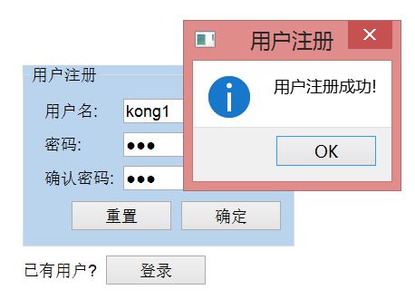

图4-1 用户注册运行界面图

用户登录运行界面如下图4-2所示。

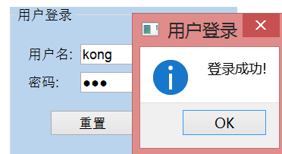

图4-2 用户登录运行界面图

## 4.3 合同申请实现

若未登录，点击申请合同后自动跳转到登录界面，若登录则如下图4-3所示。

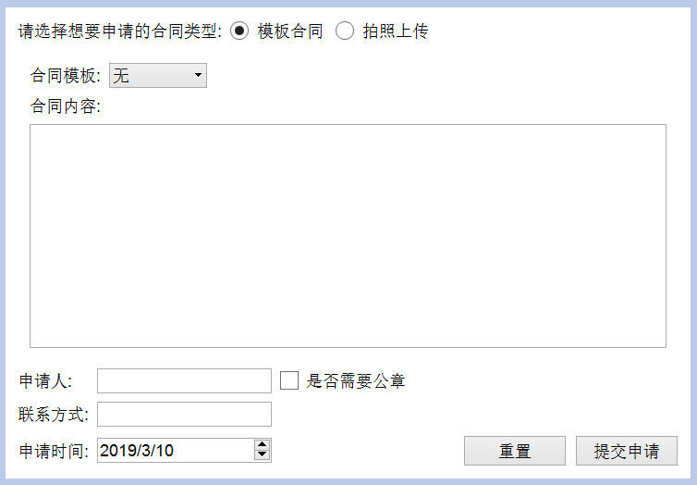

图4-3 合同申请运行界面图

模板有三种，分别是买卖合同、借款合同和租赁合同，用户可以选择自己想要的模板进行申请（如果基本的都没有，可以选择拍照上传），合同内容自动变为模板中的内容，如图4-4所示。

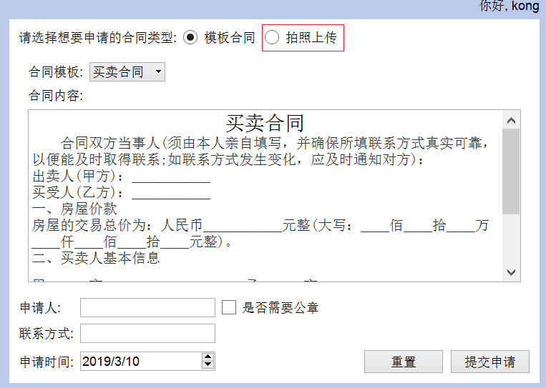

图4-4 买卖合同申请运行界面图

## 4.4 合同审核实现

申请完合同之后就会在合同审核界面出现，选择你要进行审核的合同。合同审核列表运行界面设计如下图4-5所示。

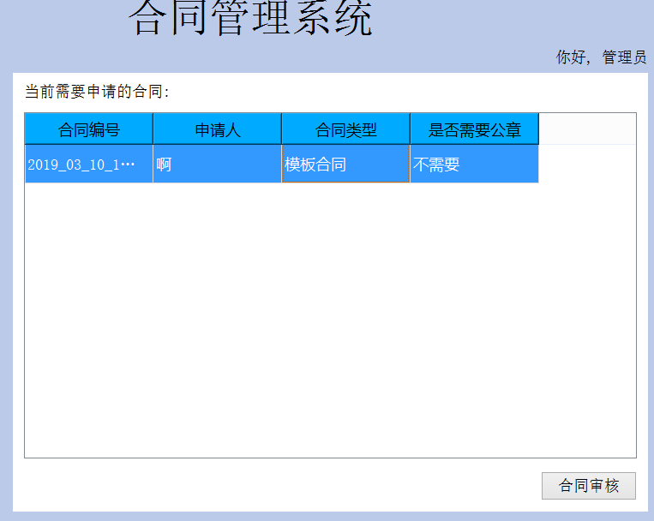

图4-5合同审核列表运行界面图

提交申请后，可以浏览合同的详细信息，合同编号、合同类型、合同模板以及申请人的详细信息，进行详细的审核。

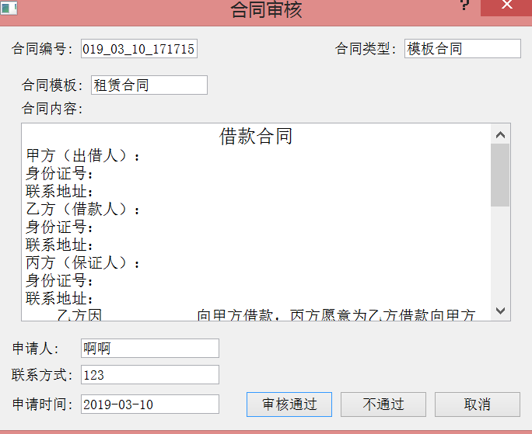

图4-6合同审核运行界面图

审核无误后，点击审核通过后，即可通过审核。如果出现错误信息直接点击不通过即可。

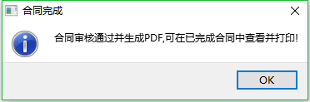

图4-7合同审核完成运行界面图

## 4.5 已完成合同实现

在已完成合同中可以查看所有已经通过审核的合同列表；选择其中一行，可以对该完成的合同（PDF）进行查看（需安装相应的PDF查看软件才可查看和打印，其运行界面如下图4-8所示。

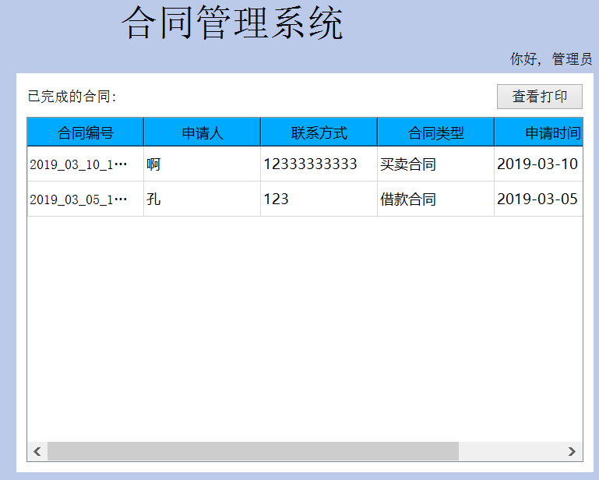

图4-8已完成合同运行界面图

完成的合同存储在程序运行目录下的finish目录中，该目录下的每个文件夹代表合同号，文件夹下的contract.pdf为生成的合同文件，如下图4-9所示。

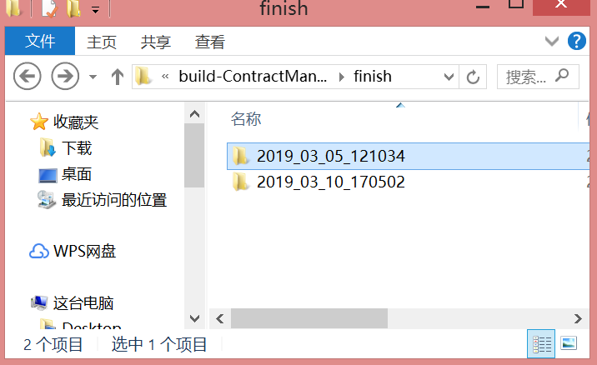

图4-9申请合同成功的目录

## 4.6 模板管理实现

模板管理运行界面如下图4-9所示。

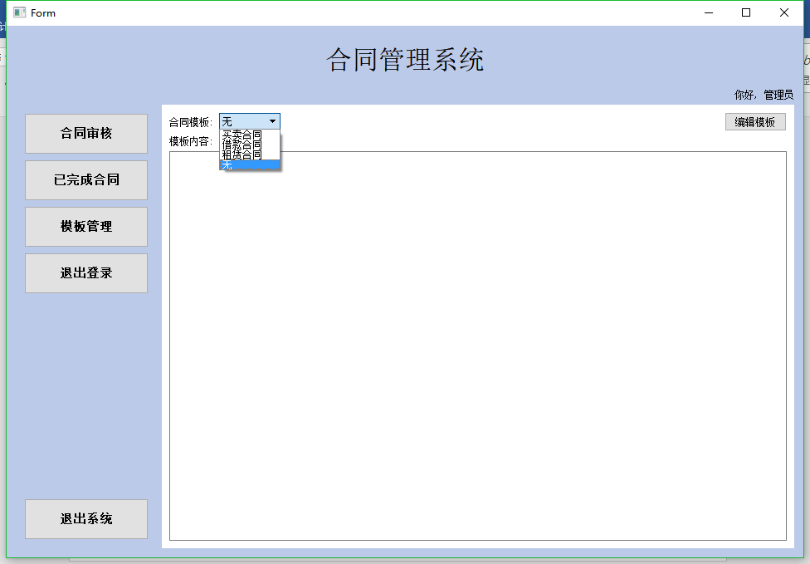

图4-9模板管理运行界面图

模板在审核端的模板管理中可以进行编辑更改，如图4-10所示。

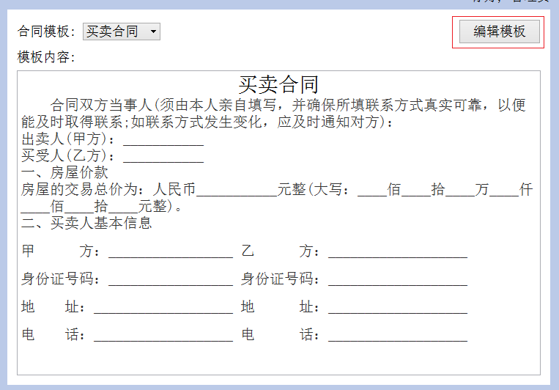

图4-10 买卖合同申请运行界面图

点击编辑模板，可以进入对该模板的编辑，输入需要的模板内容，保存即可，如图4-11所示：

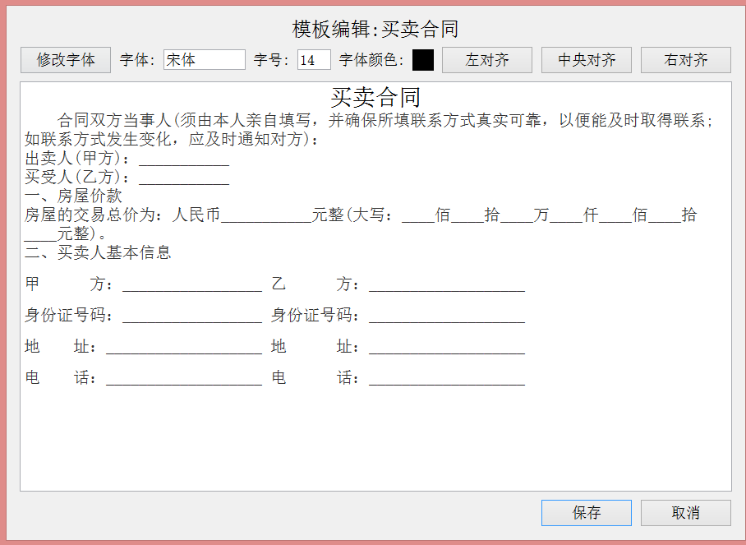

图4-11买卖合同模板编辑运行界面图

模板编辑可以修改字体及颜色，并可指定段落对齐方式（用法类似word）编辑好后进行保存；在申请端下次申请该模板时，可自动将编辑好后的模板导入；在第一次使用程序的时候，内置的3个模板都是空的，需要在审核端对该模板进行编辑后再使用。

# 5 系统测试

系统测试要从界面测试和功能测试两个方向进行测试，界面是和用户直接交互的途径，所以要检测界面的设计是否符合用户体验，页面要简洁明了，方便用户操作，使用户能够快速的熟悉以及使用该系统，对用户的操作跟进提示，减少用户不必要的操作和错误的可能性，让用户使用方便，同时可以使系统的使用效率提高。功能测试又被称之为正确性测试，是为了确保程序以期望的方式运行而按功能要求对软件进行的测试，通过对一个系统的所有的特性和功能都进行测试确保符合需求和规范。

在本系统中，主要的是进行功能测试。每做完一个功能模块，都会进行相应的功能模块测试，以便保证每个模块都能尽量的减少错误的发生。

（1）注册登录模块的测试

点击注册，输入用户名和密码，提交注册，完成注册。注册完成后，用户输入注册过的用户名和密码，提示登录成功，则进入企业合同管理系统界面。因此本次测试成功。

（2）合同申请模块的测试

点击合同申请，将进入合同申请界面，用户在合同申请可录入合同相关信息，录入完成后点击申请即可完成该合同的申请，完成申请后，管理员可以在合同审核中看到申请的合同，因此本次测试成功。

（3）其他模块的测试

管理员点击合同审核、已完成合同及模板管理等，系统均可实现相应的功能，这些操作均已成功完成，因此本次测试成功。

# 总结

在做毕业设计的这段日子里，我查阅了许多有关基于QT和C++技术的相关系统开发技术相关的资料，翻阅了许多QT的书籍，结合自己的经验，详细调查了基于QT技术的企业合同管理系统工作的内容与细节，开发设计了这个基于QT的企业合同管理系统的系统软件。

本文设计实现的企业合同管理系统，开发基于QT技术进行实现，开发语言采用C++语言编程，采用C/S模式作为设计模式。本文开发的功能具备企业合同管理系统所必须具有的功能，实现的功能主要包括：注册登录、合同申请、合同审核及模板管理等模块，达到了企业合同管理系统系统设计的初步目标。

话虽如此，在开发这个系统的过程中我还是遇到了不少困难。毕竟我是第一次开发系统，需要用到的知识点很多都需要自学，而要将自学的东西用系统表达出来也不是一件容易的事。而其中我觉得最困难的就是调试方面，因为当编写好几套程序后，一经调试就会出现各种各样的问题，导致系统无法运行。虽说QT开发系统功能中有提示错误的地方，我也可以根据这些提示来慢慢修改。可是在有些时候经过提示，也很难做到正确修改。好在其中的修改有指导老师和舍友提供帮助，这才让我完成了这个系统。

这个毕业设计对于我来说是一种宝贵的经验，因为它，我不仅对于QT了解的更多，也让我发觉了自己的不足之处，做到及时补足。

# 致谢

毕业设计的完成离不开指导老师的认真辅导和技术的帮助，在此，感谢指导老师的帮助，让我对所学知识进行融合贯通，提升了对课程知识的认识和见解，对不理解的问题指导老师耐心也给予我指导，让我在遇到问题的道路上，一路披荆斩棘战胜了所有的困难，成功的完成了毕业设计的所有工作，对我的指导老师表示由衷的感谢，他的严谨治学态度，将影响我一生的学习和工作。

参考文献

[1] 萨默菲尔德，白建平．Qt高级编程[M]．北京：电子工业出版社，2014：54-55.

[2] 萨默菲尔德，布兰切特，闫锋欣．C++ GUI Qt4编程[M]．北京：电子工业出版社，2014：98-100.

[3] 蔡志明．精通Qt4编程[M]．北京：电子工业出版社，2015:117-119.

[4] 艾朱斯特，闫锋欣．C++ Qt设计模式[M]．北京：电子工业出版社，2016：19-20.

[5]杨芙清. 软件工程技术发展思索[J]. 软件学报, 2015, 16(1):1-7.

[6]BLANCHETTE J，SUMMERFIELD M . C + + GUI QT4 编 程（第二版）[M]. 北京：电子工业出版社, 2014:79-80 .

[7] Daniel Solin，袁鹏飞．24小时学通QT编程[M]．北京：人民邮电出版社，2015：156-158.

[8倪红波, 周兴社, 谷建华. 基于QT/E的嵌入式图形支持系统[J]. 计算机工程, 2016, 33(20):256-258.

[9] 朱吉佳, 蔡家麟. 基于Qt的业务监控系统界面设计与实现[J]. 计算机技术与发展, 2015, 18(3):236-239.

[10] 霍亚飞．Qt及Qt Quick开发实践精解[M]．北京：北京航空航天大学出版，2016：79-81.

[11] 郑阿奇，陈超等编著．QT5开发实践[M]．北京：电子工业出版社，2016：211-212.

[12] 穆李艳民. 基于Qt跨平台的人机交互界面的研究和应用[D]. 重庆大学, 2015.

[13] 刘汇丹, 芮建武, 姚延栋,等. 基于Qt的国际化图形用户界面设计与实现[J]. 中文信息学报, 2016, 20(4):94-99.

[14]Meyers S. More Effective C++: 35 New Ways to Improve Your Programs and Designs[J]. Pearson Schweiz Ag, 2016，p23-27.

[15]黄艳芳. 基于Qt5的图形用户界面程序设计与游戏开发[J]. 电子设计工程, 2011, 19(17):49-53.

**Design and implementation of Enterprise contract Management system based on QT**

College of computer Science and Technology Class 2015 kongdejing 20151104780 Directed by who Lecturer

**Abstract** Contract is the fundamental basis of economic benefit, and it can help enterprises to control the cost of contract through strict contract management process. This enterprise contract management system base Windows system design, the QT programming design, uses the SQLite database to store the system data, the realization function includes: the registration login, the contract application, the contract examination, has completed the contract and the template management and so on the function, has completed the contract and the template management function, and so on. Finally, it is found that the enterprise contract management system designed in this paper meets the basic requirements of the general enterprise contract management system, and achieves the design purpose.

**Keywords** QT; contract management; system; SQLite; audit